Arrivo in classe
Come ti chiami?
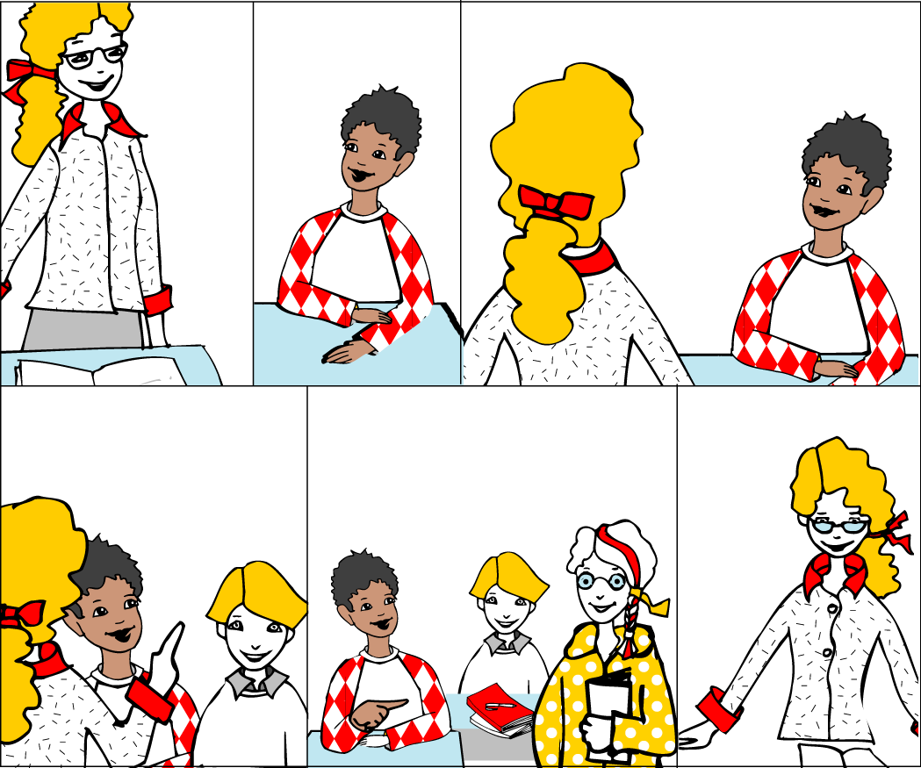
Buongiorno
Buongiorno
Io mi chiamo Omar
Io sono la tua insegnante, mi chiamo prof Laura. Lui si chiama Michele
Lei si chiama Sara. Arrivederci ragazzi
Ciao Michele. Lei come si chiama?

Prof. Laura: Buongiorno
Omar: Buongiorno
Prof. Laura: Come ti chiami?
Omar: Io mi chiamo Omar
Prof. Laura: Io sono la tua insegnante, mi chiamo prof. Laura. Lui si chiama Michele
Omar: Ciao Michele. Lei come si chiama?
Prof. Laura: Lei si chiama Sara. Arrivederci ragazzi

A ricreazione

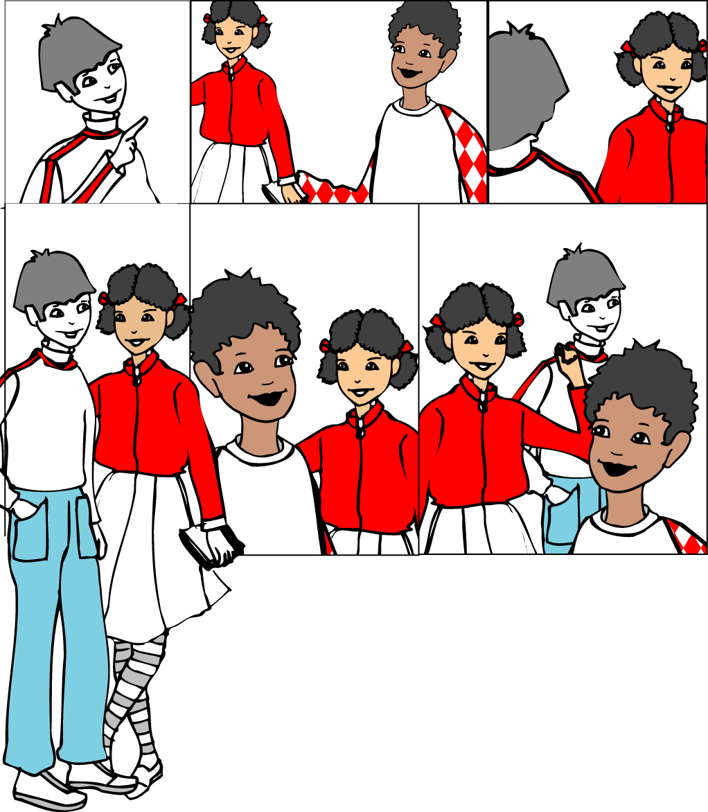
Ciao, io sono Marco e tu chi sei?
Io sono Omar e lei è Fatima
Ciao Marco tu sei in classe con Andrea?
Ciao Marco! Suona la campanella, torniamo in classe
No, sono in un’altra classe
Io sono in classe con Michele e Fatima
Marco: Ciao, io sono Marco e tu chi sei?
Omar: Io sono Omar e lei è Fatima
Fatima: Ciao Marco tu sei in classe con Andrea?
Marco: No, sono in un’altra classe
Omar: Io sono in classe con Michele e Fatima
Fatima: Ciao Marco! Suona la campanella torniamo in classe

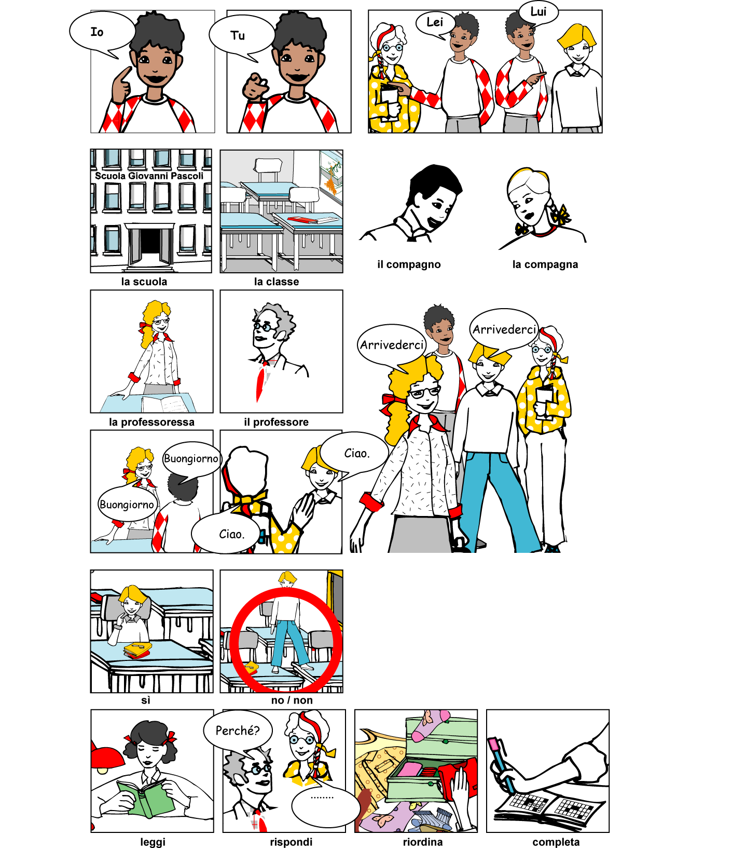
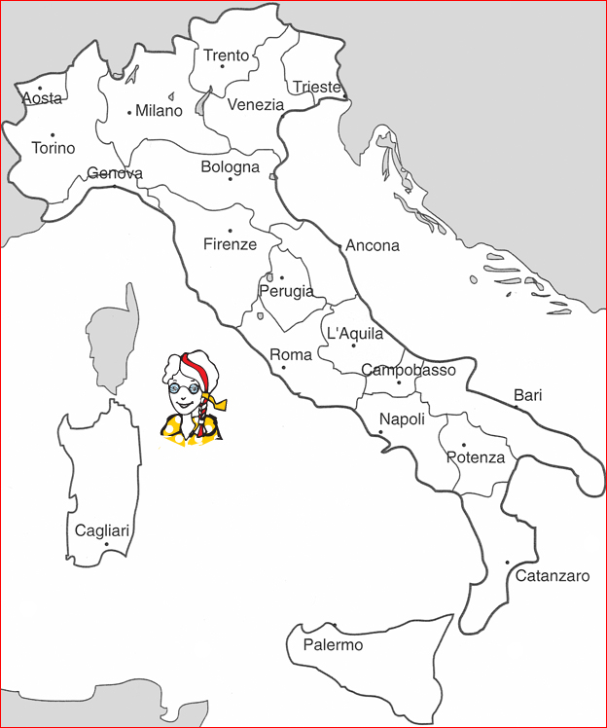
Il ragazzo
La ragazza
Il libro
Il quaderno
La porta
La finestra
Il bagno
Destra
La dirigenza
La segreteria
C’è
Non c’è
Ci sono
Italia
Esercizio 1: l’insegnante legge

Prof Laura: Buongiorno
Omar: Buongiorno
Prof Laura: Abbiamo un nuovo alunno. Come ti chiami?
Omar: Io mi chiamo Omar
Prof Laura: Io sono la tua insegnante, mi chiamo prof Laura. Da dove vieni?
Omar: Dal Senegal
Prof Laura: Quando sei arrivato in Italia?
Omar: Tre giorni fa
Prof Laura: Bene, tu sei Omar. Lui invece si chiama Michele
Omar: Ciao Michele. Lei come si chiama?
Prof Laura: Lei si chiama Sara. Arrivederci ragazzi

Rispondi con SÌ/NO

1. La prof saluta?
2. Omar è un nuovo alunno?
3. Omar è del Senegal?
4. La prof si chiama Sara?
5. Omar è in classe con Michele?

Esercizio 2: l’insegnante legge

Marco: Ciao, io sono Marco e tu chi sei?
Omar: Io sono Omar. Sono un nuovo alunno. E lui chi è, come si chiama?
Marco: Lui è Andrea
Andrea: Ciao Omar! Tu sei in classe con Giovanni?
Omar: Non so chi è Giovanni. Sono arrivato da poco. Sono in classe con Michele. Adesso devo andare. Mi ha chiamato la prof. Ciao
Andrea e Marco: Ciao Omar

Rispondi con SÌ/ NO

1. Marco e Omar sono in classe insieme?
2. Omar è in classe con Michele?
3. Omar è arrivato da tanto?
4. Andrea e Marco salutano Omar?
5. La prof ha chiamato Michele?
Esercizio 1: completa le frasi

(in classe)

Prof Laura: Buongiorno
Omar: Io mi chiamo Omar
Prof Laura: ……….. …………….. la tua insegnante, mi chiamo prof Laura. Lui …….. ……………… Michele
Omar: Ciao Michele. ………… come si chiama?
Prof Laura: ……….. si chiama Sara. …………………… ……………………

(a ricreazione)

Marco: ………………, …………… ……………… Marco e tu chi …………..?

Fatima: Ciao Marco! ……………. …………….. in classe con Andrea?
Marco: ……….., …………….in un’altra classe
Omar: Io sono in …………………… con Michele e Fatima
Fatima: ………….. Marco! Suona la …………….., torniamo in ……………….

Esercizio 2: rispondi

1. Come ti chiami?
2. Lei come si chiama?
3. Tu chi sei?
4. E lei chi è?
5. Come si chiama?
6. Tu sei in classe con Andrea?
Esercizio 3: riordina le frasi numerandole

(in classe)

Omar Ciao Michele. Lei come si chiama?
Omar: Buongiorno
Prof Laura: Come ti chiami?
Omar: Io mi chiamo Omar
Prof Laura: Lei si chiama Sara. Arrivederci ragazzi
Prof Laura: Io sono la tua insegnante, mi chiamo prof Laura. Lui si chiama Michele
Prof Laura: Buongiorno

(a ricreazione)

___ Omar: Io sono Omar e lei è Fatima
___ Omar: Io sono in classe con Michele e Fatima
___ Fatima: Ciao Marco! Tu sei in classe con Andrea?
___ Marco: No, sono in un’altra classe
___ Marco: Ciao, io sono Marco e tu chi sei?
___ Fatima e Omar: Ciao Marco! Suona la campanella, torniamo in classe

Esercizio 1: rispondi

1. Io mi chiamo?
2. Tu ti chiami ?
3. Lei si chiama ?
4. Lui si chiama ?
5. Io sono la tua insegnante?
6. Lui si chiama Michele?
7. Lei si chiama Sara?
8. Lui è il tuo compagno di banco?
9. Tu sei in prima media?
10. Lei è straniera?

Esercizio 2: presenta una tua compagna di classe a un tuo amico.

Come si chiama?
Quanti anni ha?
…
…

Esercizio 1: rispondi

1. Come ti chiami? ………………………………………………………………..……….
2. Tu chi sei? …………………………………………………………………………..….
3. Lei come si chiama? ……………………………………………………………….
4. Lui chi è? …………………………………………………………………………. 
5. E lei chi è? ……………………………………………………………………….
6. Come si chiama? ………………………………………………………..………. 

Esercizio 2: completa con le seguenti parole

campanella / sono / amica / ricreazione / classe / presenta / ragazza / insieme

Annalisa e Maura ……………a …………… e mangiano un panino.
Arriva Paolo con Ljuba, una……………ucraina venuta qui da due mesi.
Paolo …………… Ljuba a Annalisa e lei gli presenta la sua ……………Maura.
Parlano un po’……………, ma subito suona la ……………. E’ ora di
tornare in …………….

Esercizio 3: riscrivi le frasi in ordine
(in classe)

Omar: Ciao Michele. Lei come si chiama?
Omar: Buongiorno
Prof Laura: Come ti chiami?
Omar: Io mi chiamo Omar
Prof Laura: Lei si chiama Sara. Arrivederci ragazzi
Prof Laura: Io sono la tua insegnante, mi chiamo prof Laura. Lui si chiama Michele
Prof Laura: Buongiorno

(a ricreazione)

Omar: Io sono in classe con Michele e Fatima
Omar: Io sono Omar e lei è Fatima
Fatima: Ciao Marco! Tu sei in classe con Andrea?
Marco: No, sono in un’altra classe
Marco: Ciao, io sono Marco e tu chi sei?
Fatima e Omar: Ciao Marco! Suona la campanella, torniamo in classe

1. PRONOMI PERSONALI singolari
Io
Tu
Lei

2. Verbo ESSERE – Presente
Io sono
Tu sei
Lei è
Lui è

3. PRESENTAZIONE

Come si chiama?
Io mi chiamo
Tu ti chiami
Lei si chiama
Lui si chiama

4. Forme di SALUTO
Buongiorno
Ciao
Arrivederci

5. Pronome Interrogativo
Chi?

